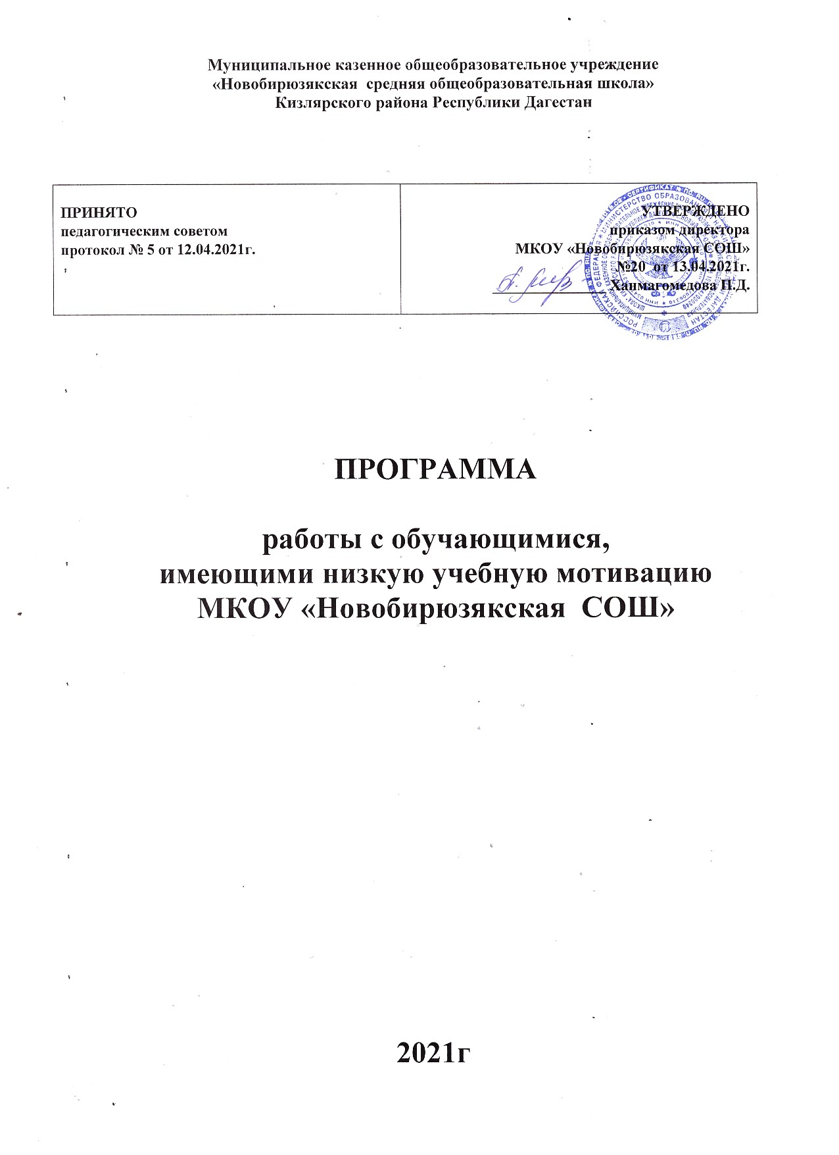

**1. Цель и задачи реализации программы.**

Цель: Создать условия для повышения учебной мотивации путем развития познавательных интересов, реализации индивидуальных потребностей обучающихся.

Задачи:

1. Реализация индивидуальных образовательных потребностей обучающихся.

2. Повышение мотивации обучающихся при изучении отдельных предметов.

3. Повышение уровня мотивации учителей.

**2. Целевые показатели.**

- Количество учащихся с индивидуальной образовательной траекторией – более 30% от общего количества.

- Количество обучающихся, принявших участие в школьных олимпиадах по предметам – 100%.

- Количество обучающихся, принявших участие в муниципальных/районных/всероссийских олимпиадах/конкурсах – 60%.

- Охват тестированием на выявление дефицитов педагогических компетенций 100% учителей-предметников.

- Количество вовлеченных в творческие группы учителей – 100%; количество проведенных группами мероприятий (открытые уроки, мастер-классы и т.д.) – более 10.

**3. Методы сбора и обработки информации**

- Наблюдение; анализ документов; посещение уроков и мероприятий; анализ сайта школы и СМИ; анкетирование; интервьюирование.

**4. Сроки реализации программы.**

- Март – декабрь 2021 года.

**5. Меры/мероприятия по достижению цели и задач.**

- Разработка индивидуальных образовательных траекторий обучающихся.

- Организация внутришкольных олимпиад по предметам.

- Создание реестра онлайн-ресурсов, конкурсов, олимпиад для участия обучающихся.

- Организация участия обучающихся в онлайн-олимпиадах по предметам.

- Взаимопосещение уроков учителями разных предметов.

- Создание профилей компетенции успешного современного учителя на сервисе Яндекс.Учитель.

- Создание творческих групп по внедрению современных образовательных технологий.

**6. Ожидаемые конечные результаты реализации Программы.**

- Увеличение доли обучающихся, вовлеченных в проведение внутришкольных олимпиад, до 90%; увеличение доли обучающихся, являющихся победителями и призерами конкурсов и олимпиад муниципального уровня на 10%, регионального и всероссийского уровня на 5%.

- Вовлечение до 100% учителей школы в работу творческих групп.

**7. Исполнители.**

Директор, заместитель директора, учителя-предметники, классные руководители, социальный педагог, педагог-психолог, педагог-организатор.

**«Дорожная карта» реализации программы антирисковых мер.**

|  |  |  |  |  |
| --- | --- | --- | --- | --- |
| **Задача** | **Мероприятие** | **Сроки реализации** | **Показатели реализации** | **Ответственные** |
| Реализация индивидуальных образовательных потребностей обучающихся. | Формирование банка данных учащихся школы, составляющих группу риска | 30 мая 2021 г., далее до конца 2021 г. | Анализ фактической ситуации | Заместитель директора, руководители ШМО. |
| Реализация индивидуальных образовательных потребностей обучающихся. Повышение мотивации при изучении отдельных предметов. | Организация внутришкольных олимпиад по предметам. | 30 мая 2021 г., далее до конца 2021 г. | Количество проведенных олимпиад/количество принявших участие. | Руководители ШМО |
| Повышение уровня мотивации учеников. | Организация системы дополнительных занятий. | март 2021 года. | расписание дополнительных занятий | Заместитель директора |
| Реализация индивидуальных образовательных потребностей обучающихся. Повышение мотивации при изучении отдельных предметов. | Организация участия обучающихся в онлайн-олимпиадах по предметам. | 30 мая 2021 г., далее до конца 2021 г. | Количество мероприятий/Количество принявших участие/Количество призовых мест. | Руководители ШМО |
| Повышение уровня мотивации учителей, обмен опытом. | Взаимопосещение уроков учителями разных предметов. | 30 мая 2021 г., далее до конца 2021 г. | Количество взаимопосещенных уроков. | Руководители ШМО |
| Повышение уровня мотивации учителей, обмен опытом. | Создание творческих групп по внедрению современных образовательных технологий. | Сентябрь-декабрь 2021 года. | Количество вовлеченных учителей/количество проведенных группами мероприятий (открытые уроки, мастер-классы и т.д.) | Заместитель директора, руководитель ШМО. |
| Разрешение проблемы воспитания и обучения детей | Привлечение родительских комитетов (школы, класса) к сотрудничеству с педагогическим коллективом школы | в течение учебного года | Количество вовлеченных родителей / количество проведенных мероприятий | Заместитель директора, руководитель ШМО, родительский комитет |